Pour commencer à programmer il faut se familiariser avec certains types de raisonnement. C’est ce que nous allons voir en jouant aux jeux du site Blockly Games !

Module 2

Blockly Games

La programmation, une simple histoire de bloc !
Blockly Games est une série de jeux qui permettent d’apprendre, à ton rythme, la programmation. Il est conçu pour les débutants qui n’ont pas d’expérience préalable dans la programmation informatique. A la fin de ces jeux, tu seras prêt à utiliser des langages conventionnels basés sur le texte.
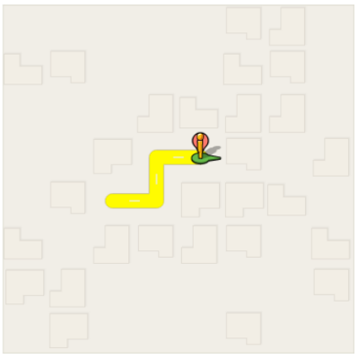
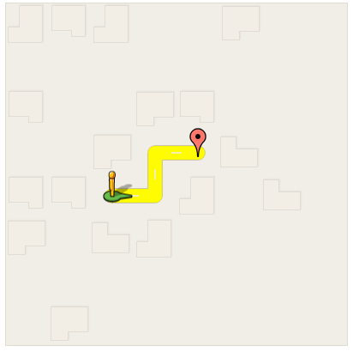
Par exemple, pour que le petit bonhomme puisse attendre son objectif sur la carte de la manière suivante :

Un informaticien, dans son logiciel, devra taper les lignes de codes suivantes :
Ça n’a pas l’air très facile !
Mais avec Blockly, ce même langage se traduirait de cette manière :
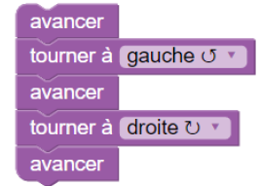
C’est beaucoup plus compréhensible de cette façon.
Blocky Games est un projet conçu pour encourager les programmeurs de demain. Les jeux sont pensés pour un travail en autonomie.

Le codage par bloc

Les bases
Comme tu l’as compris, le codage se fait en empilant des blocs les uns en dessous des autres.
- Prenons un exemple. Tu dois dire au personnage, d’avancer jusqu’à l’arrivé. Et pour ça, tu possèdes un « bloc » avancer.
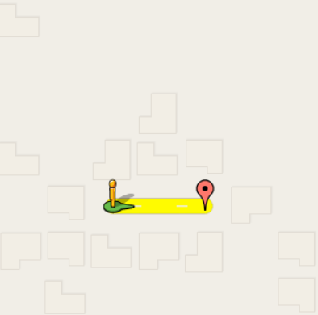

- Il suffit de faire glisser le bloc avancer de la réserve vers la colonne de droite pour qu’il puisse exécuter l’ordre. Le problème c’est qu’un seul bloc avancer ne suffit pas…
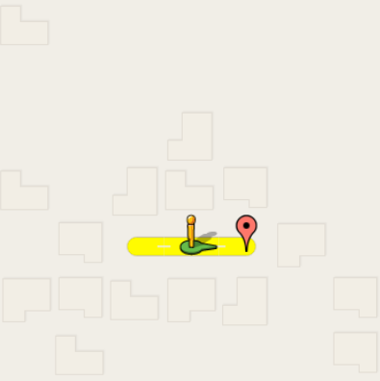
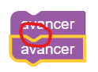
- Il est possible « d’emboîter » les blocs. De cette manière, le personnage exécutera le premier bloc et ensuite le second.

- Reprenons notre exemple en ordonnant au personnage d’avancer deux fois.
N’oublie pas d’appuyer sur le bouton Exécuter le programme
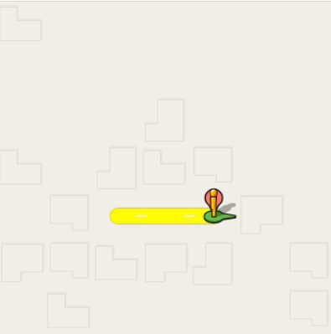

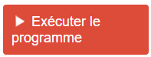

Les boucles
En codage, les boucles sont essentielles puisqu’elle te permet de réduire la taille de ton code. Prenons un exemple.
- Spontanément, tu aurais envie de construire le code suivant pour permettre au personnage d’atteindre son objectif.
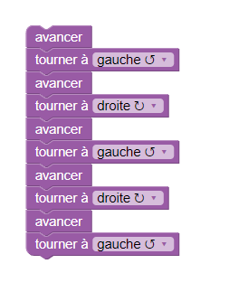
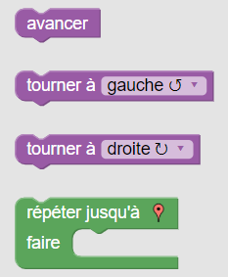
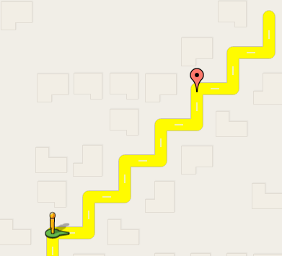

- Pourtant, observe bien le code. Il s’agit en fait de la même répétition.

- A la place de répéter plusieurs fois le code, nous allons utiliser un bloc de répétition qui permet d’executer le même code un certain nombre de fois.
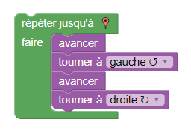
Dans ce cas, tu utilises moins de blocs.
Bon, maintenant que tu en sais un peu plus, il est temps de jouer !

Se rendre sur Blockly Games
Avant toute chose, tu vas devoir te créer un compte personnel. Il te permettra d’enregistrer ta progression et tes projets créés avec Scratch. Utilise le lien suivant :
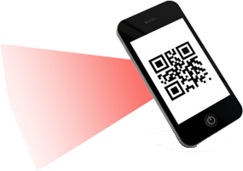
https://blockly-games.appspot.com/

- Voici la page d’accueil de Blockly Games
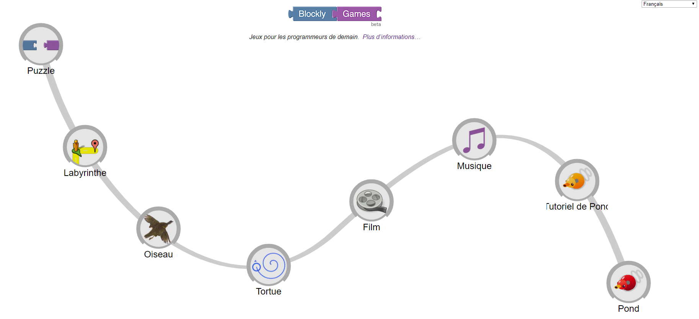

Interface
L’interface est très simple. La page d’accueil se compose de plusieurs thèmes et chaque thème de plusieurs niveaux.
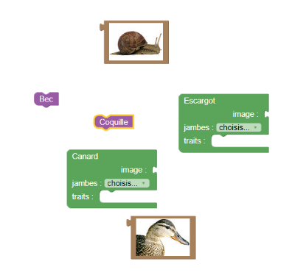

Puzzle
Il s’agit d’un premier jeu de se familiariser avec les manipulations de base utilisées par la suite.

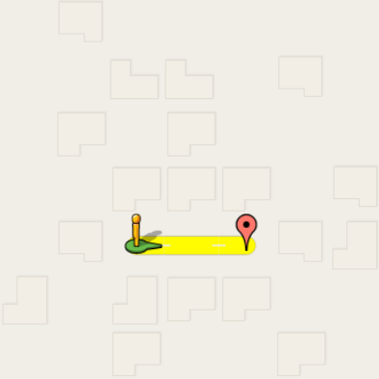

Labyrinthe
Réalise les 10 étapes de ce jeu pour apprendre à utiliser des boucles.

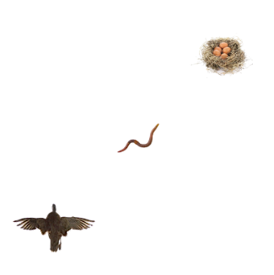
Oiseau
Ici, tu dois te familiariser avec les tests logiques et les structures conditionnelles pour guider l’oiseau en fonction des coordonnées X et Y qu’il atteint.

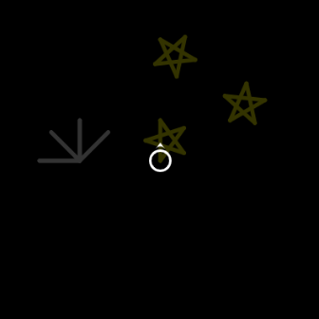

Tortue
Ce module te permet d’apprendre à utiliser le stylo pour tracer des formes géométriques.

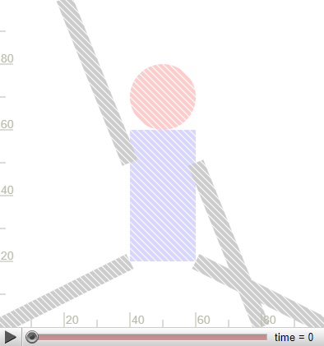

Film
Les exercices te permettront de gérer une ligne du temps à la manière d’un film.

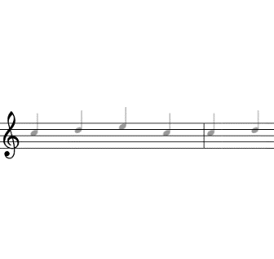
Musique
Si tu as des talents de musicien, ce module est fait pour toi. Il t’apprendra à utiliser les sons et les boucles.

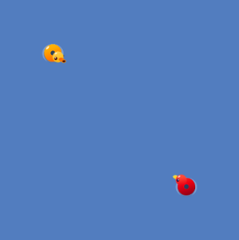

Tutoriel de Pond
Un peu de robotique. Apprend les commandes utiles pour piloter Pond, un canard qui tire des boulets sur ces adversaires. C’est un pas vers l’apprentissage de la programmation du Robot Thymio.

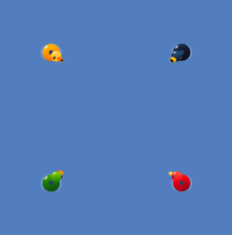

Pond
Tente de programmer un comportement qui peut gagner une partie ! Tu as également la possibilité de coder en langage JavaScript

Les niveaux
Tout au long de ce dossier, tu réaliseras une série de défis.
Pour t’aider à progresser, voici quelques informations et consignes :

Niveaux de types « facile » et « moyen »

Niveau de dépassement

Colorie en vert les niveaux réussis avec succès

Colorie en rouge les niveaux qui ont nécessité de l’aide

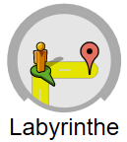
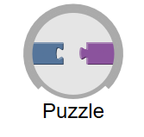
1
1
2
3
4
5
6
7
8
9
10

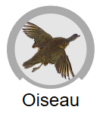
1
2
3
4
5
6
7
8
9
10

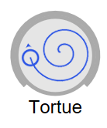
1
2
3
4
5
6
7
8
9
10

1
2
3
4
5
6
7
8
9
10

1
2
3
4
5
6
7
8
9
10

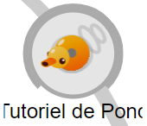
1
2
3
4
5
6
7
8
9
10

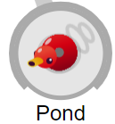
1

GRILLE D’EVALUATION
Dépassement
Cotation
Niveau

/3

/4

/5

/6

/4

/6

/1
/1

1
Puzzle

/7
2
Labyrinthe
/5

/6

4
Tortue
3
Oiseau

/6

/4

Movie
5
Musique
6

/4

Tutoriel de Pond
7
8
Pond
/29
TOTAL
/33
TOTAL
SOUS-TOTAL (Avec les niveaux de dépassement)
/62

Désormais, tu en sais un peu plus sur le codage avec des blocs.
Tu peux apprendre à utiliser Scratch.

